文件管理系统文档
b011021 方裕

实现结构：
- 文件目录管理基本仿造windows的文件管理方式。
- 本系统用一块128 * 256 的char型数组来模拟一个共128个盘块，每个盘块256字节的内存空间。（如图）
- 本系统用一个1 * 128的char型数组来模拟FAT表。空闲盘块管理采用位图并与FAT表结合。（如图）
- 文件夹以文件形式存于盘块中，它和普通文件的不同之处在于保存的内容为自己定义的一个文件目录表。每个文件夹占用盘块的前两个文件目录表分别为 ’.’代表当前文件夹；’..’代表上级文件夹。
- 普通文件以统一格式存放于盘块当中。

文件目录表结构：
文件名 | 文件类型 | 文件大小 | 首盘块号 | 未用
16字节 1字节 1字节 1字节 17字节

FAT表结构
1 | 3 | 0 | 1000

FAT表内容：
0表示该盘块为空。
1000表示该盘块被占用且是该文件或文件夹的尾盘块。
1~128表示该盘块被占用，数字是下一盘块的地址。

使用图述：

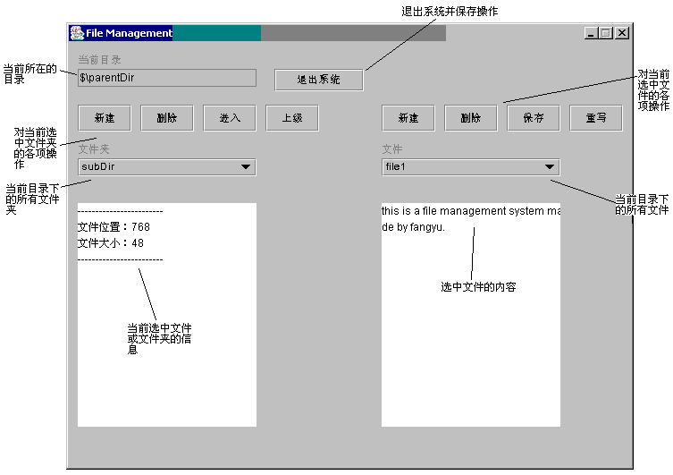

张老师：
由于最近实在太忙，所以我的项目忘了放上去了。我对因此给您带来的不便表示真诚的歉意。
学生：方裕

